**GUÍA 5: AUTOEVALUACIÓN**

**Matemáticas**

|  |  |  |  |  |  |
| --- | --- | --- | --- | --- | --- |
| **Nombre:** |  | **Curso:** | **I medio B** | **Fecha** |  |

|  |
| --- |
| **INSTRUCCIONES:**   * Lee atentamente la pregunta antes de contestar. * Marca la alternativa correcta y luego revisa al final de la guía donde aparece la respuesta correcta con su respectiva explicación. * Puedes usar las guías nros. 2, 3 y 4 como referentes para contestar las preguntas. * Cualquier duda o consulta la puedes hacer al correo [patricia.rebolledo@elar.cl](mailto:patricia.rebolledo@elar.cl) * Envía al correo antes mencionado tu trabajo realizado hasta el 03 de Junio. * Este trabajo vale 1 punto para el próximo trabajo con nota. * Esta guía es **SIN NOTA Y NO ES NECESARIO IMPRIMIRLA.** |

|  |
| --- |
| **Objetivos:** Construir, leer e interpretar gráficos estadísticos, específicamente de barra y circular. Leer e interpretar tablas de doble entrada, reconocer, interpretar y analizar gráficos de nubes de puntos. Identificar, determinar equivalencia y sumar y restar números racionales.  **Contenidos:** Gráfico de Barras y gráfico Circular. Tablas de doble entrada, gráfico de nubes de puntos. Fracciones propias e impropias, equivalencia y suma y resta entre números racionales |

**1.** La parte sombreada del entero es:

a) $\frac{2}{5}$ b) $\frac{3}{5}$ c) $\frac{5}{3}$ d) $\frac{2}{3}$

**2.** De 18 huevos, se quebraron 2/3 (dos tercios). ¿Cuántos se quebraron?

a) 3 b) 6 c) 12 d) 9

**3.** Dos fracciones equivalentes que representan las partes sombreadas son.

a) $\frac{1}{2}= \frac{3}{5}$ b) $\frac{1}{4}= \frac{4}{8}$ c) $\frac{1}{2}= \frac{4}{8}$ d) $\frac{1}{2}= \frac{4}{16}$

**4.** Un tanque de gas se llena con 500 litros, si tiene 200 litros, ¿Qué fracción es?

a) $\frac{2}{5}$ b) $\frac{3}{5}$ c) $\frac{5}{3}$ d) $\frac{2}{3}$

**5.** Paula ha comido un cuarto de pizza y su hermana tres quintos. ¿Qué parte de pizza ha quedado sin comer?

a) $\frac{17}{20}$ b) $\frac{3}{20}$ c) $\frac{4}{9}$ d) $\frac{16}{20}$

**6.** Marca la alternativa que corresponda a: "de los 30 alumnos de una clase, 12 son niños"

a) $\frac{2}{5}$ b) $\frac{3}{5}$ c) $\frac{5}{3}$ d) $\frac{2}{3}$

**7.** Al sumar $\frac{2}{5}+\frac{3}{10}$ , da como resultado:

a) $\frac{7}{10}$ b) $\frac{5}{50}$ c) $\frac{5}{15}$ d) $\frac{1}{2}$

**8.** La siguiente tabla muestra un estudio de una persona que quiere saber cuál es el medio de transporte más usado en la región Metropolitana. Para ello encuestó a 40 personas de la zona norte de la región y a 40 de la zona sur, indica, **¿cuál es el transporte más usado en la zona norte?**

|  |  |  |  |
| --- | --- | --- | --- |
|  | Zona Norte | Zona Sur | Total |
| A: Automóvil | 8 | 7 | 15 |
| M: Metro | 12 | 10 | 22 |
| T: Transantiago | 13 | 15 | 27 |
| B: Bicicleta | 7 | 8 | 16 |
| Total | 40 | 40 | 80 |

a) Automóvil c) Metro

b) Transantiago d) Bicicleta

**9.** De la tabla de la pregunta anterior indique ¿cuál es el transporte más usado en la zona sur?, ¿coincide con el de la zona norte?

a) Transantiago, sí coincide c) Metro, sí coincide

b) Metro, no coincide d) Transantiago, no coincide

**10.** De la tabla de la pregunta 5, indique, ¿cuál es el transporte más usado en la Región Metropolitana?

a) Automóvil c) Metro

b) Transantiago d) Bicicleta

**11.** De acuerdo a la siguiente tabla, indique el gráfico de dispersión que mejor la representa:

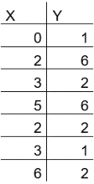

|  |  |  |  |
| --- | --- | --- | --- |
| a) |  | c) |  |
| b) |  | d) |  |

**12.** De los siguientes gráficos, indique aquel que mejor representa la frase: **“*Al mirar la nube de datos y tirar imaginariamente una línea donde están la mayoría de ellos, nos encontramos que presentan una correlación lineal creciente, con dos datos atípicos*”**.

|  |  |  |  |
| --- | --- | --- | --- |
| a) |  | c) |  |
| b) |  | d) |  |

**13.** Doña Martina es dueña de una panadería y está muy interesada en saber si el monto de sus ventas diarias tiene alguna relación con la cantidad de clientes que van a la panadería en el día. Para ello, registro durante una semana la cantidad de clientes diarios y la recaudación de sus ventas (en miles de $) cada día, con la que confeccionó el siguiente gráfico:

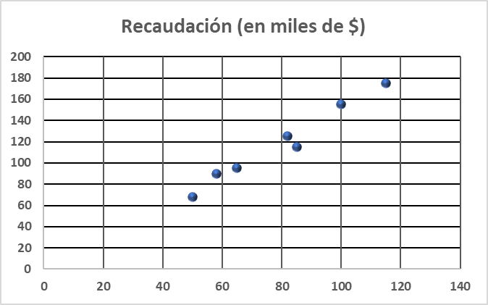

**En base a la información anterior indique, cual(es) de la(s) siguiente afirmación(es) es correcta:**

**I** El gráfico de nubes, presenta una correlación lineal creciente.

**II** El gráfico de nubes, muestra que las ventas han ido mejorando.

**III** Según el gráfico la percepción de la Sra. Martina aparentemente es correcta.

a) Sólo I b) Sólo I y II c) Sólo I y III d) I, II y III

**14.** De la pregunta anterior, cuál de las siguientes frases expresa mejor el comportamiento de los datos en la gráfica:

a) Tienen una correlación lineal ascendente y no presenta datos atípicos.

b) Tiene una correlación lineal ascendente y presenta algunos datos atípicos.

c) Tiene una correlación lineal descendente y no presenta datos atípicos.

d) Tiene una correlación lineal descendente y presenta algunos datos atípicos.

**15.** La siguiente tabla muestra la preferencia de 40 alumnos que se inscriben en distintos talleres de deporte en el colegio:

|  |  |  |  |  |
| --- | --- | --- | --- | --- |
|  | Fútbol | Balonmano | Básquetbol | Total |
| Natación | 2 | 5 | 3 | 10 |
| Tenis | 6 | 7 | 8 | 21 |
| Correr | 1 | 2 | 6 | 9 |
| Total | 9 | 14 | 17 | 40 |

**Según la información indique cuál es la probabilidad de que al estudiante le guste el fútbol y el tenis.**

a) $P\left(Fútbol y tenis\right)= \frac{9}{40}$

b) $P\left(Fútbol y tenis\right)= \frac{21}{40}$

c) $P\left(Fútbol y tenis\right)= \frac{6}{40}$

d) $P\left(Fútbol y tenis\right)= \frac{30}{40}$

**16.** Del gráfico de la pregunta anterior indique cuál es la probabilidad de que al estudiante le guste el tenis.

a) $P\left(tenis\right)= \frac{6}{40}$ b) $P\left(tenis\right)= \frac{7}{40}$ c) $P\left(tenis\right)= \frac{8}{40}$ d) $P\left(tenis\right)= \frac{21}{40}$

**17.** El diagrama de dispersión muestra los datos de una encuesta hecha a hombres y mujeres para analizar la relación entre la talla y la masa corporal. Los puntos rojos corresponden a mujeres y los círculos, a hombres. Según la información, podemos afirmar:

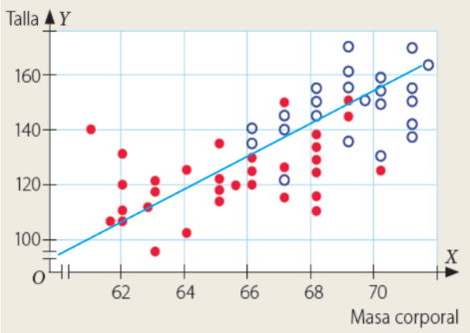

**I** A medida que sube la talla en las mujeres también sube su masa corporal.

**II** A medida que sube la talla en los hombres también sube su masa corporal.

**III** Tanto en mujeres como en hombres suben de talla a medida que suben de masa corporal.

a) Sólo I b) Sólo II c) Sólo I y II d) I, II y III

**18.** Según la información que entrega el gráfico, marca la alternativa falsa.

a) Es un gráfico que representa una tabla de doble entrada.

b) Permite hacer una comparación entre dos tipos de variable con algo en común

c) Muestra la dispersión de los datos de una tabla de doble entrada.

d) El gráfico no tiene una correlación lineal.

M

**19.** Según el gráfico de la pregunta anterior, podemos inferir:

**I** Ambos grupos presentan una correlación lineal.

**II** Ninguno de los grupos presenta puntos atípicos

**III** La correlación de ambos grupos es ascendente

a) Sólo I b) Sólo I y II c) Sólo I y III d) I, II y III

**20.** El gráfico que se muestra a continuación, representa el tiempo de espera entre las erupciones y la duración de la erupción del géiser Old Faithful en el Parque Nacional Yellowstone. ¿Qué podemos afirmar respecto de las variables de la gráfica?

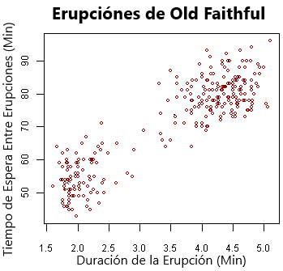

I. Este gráfico sugiere que por lo general hay dos "tipos" de erupciones: uno de corta espera y duración y otro de larga espera y larga duración.

II. Hay una correlación negativa entre las variables.

III. Existe una tendencia lineal entre las variables.

a) Solo I b) Solo II c) Solo III d) Sólo I y III

|  |  |
| --- | --- |
| **Alternativa correcta** | **Explicación** |
| 1. b) | La unidad está dividida en 5 partes de las cuales 3 son las sombreadas |
| 2. c) | Al dividir 18 por 3 nos queda 6 y si esto lo multiplicamos por 2 nos da como resultado 12 |
| 3 c) | La unidad está dividida en 8 partes y aparecen sombreadas 4 que es la mitad de la unidad, luego las fracciones que representan esto son ½ y 4/16. |
| 4. a) | El tanque lo podemos dividir en 5 partes con 100 litros cada una, luego 200 de 500, nos da 2/5. |
| 5. a) | Se debe suma $\frac{1}{4}+\frac{3}{5}=\frac{5}{20}+\frac{12}{20}=\frac{17}{20}$ |
| 6. a) | 30 total, representa a la unidad y 12 parte del total $\frac{12}{30} simplificado nos da \frac{2}{5}$ |
| 7. a) | Se deben sumar ambas fracciones quedando: $\frac{2}{5}+\frac{3}{10}=\frac{4}{10}+\frac{3}{10}=\frac{7}{10}$ |
| 8. b) | Se mira en la tabla la columna de la zona norte, para buscar el medio de transporte con mayor frecuencia. |
| 9. a) | Se mira en la tabla la columna de la zona sur, para buscar el medio de transporte con mayor frecuencia. |
| 10. b) | Se mira el total de la tabla en general |
| 11. d) | El único gráfico que el 0 en x está asociado a 1 en y es la letra d |
| 12. a) | Al mirar las alternativas los gráficos de la letra a y c tienen una correlación lineal ascendentes, sin embargo, sólo la letra a tiene 2 datos atípicos. |
| 13. d) | El gráfico muestra las tres afirmaciones. |
| 14. a) | Al mirar el gráfico es lineal, creciente y no tiene datos atípicos. |
| 15. c) | Se debe mirar en la tabla la intersección de la columna fútbol con la fila de tenis. |
| 16. d) | Se debe mirar en la tabla el total de la fila de tenis. |
| 17. d) | El gráfico muestra las tres afirmaciones que se hacen en la pregunta. |
| 18. d) | La pregunta hace referencia a la alternativa falsa y claramente el gráfico tiene una correlación lineal. |
| 19. c) | Ambos grupos de datos presentan datos atípicos, por tanto, la aseveración II es incorrecta. |
| 20. d) | El gráfico muestra dos grupos de datos uno de erupciones corta con correlación lineal ascendente lo mismo que el grupo de datos de larga espera y larga duración. |